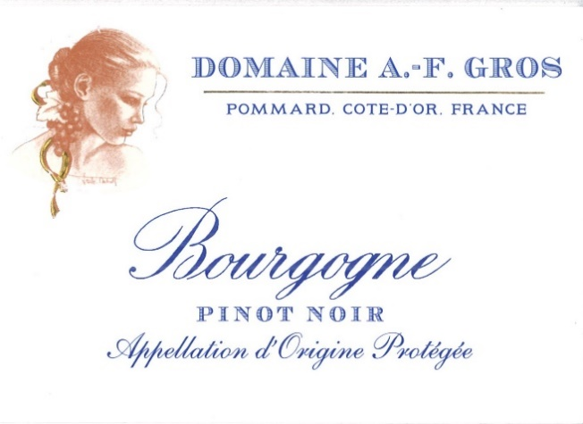
Domaine A.F Gros Bourgogne Pinot Noir

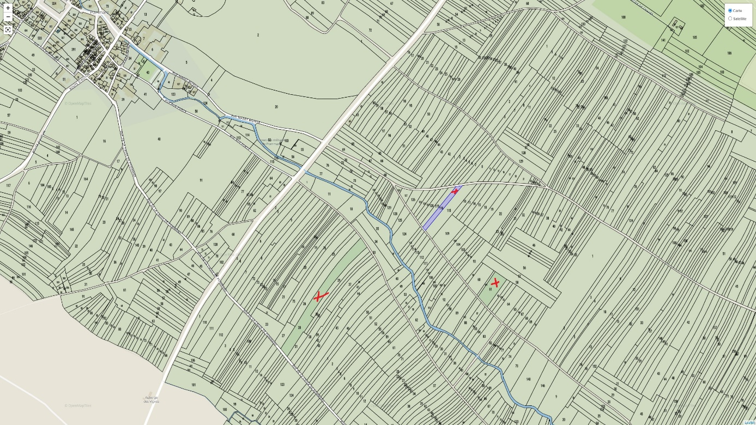
Tasting notes

Robe pourpre riche au début puis, avec l'âge, évoluant vers le rubis foncé. Au départ un bouquet de petits fruits rouges et noirs (fraise, cerise, cassis, myrtille) évoluant ensuite vers du pruneau cuit, des notes poivrées, et des notes animales, de sous-bois, de mousse et de champignon. Bouche vive et structurée avec une structure ronde et souple. Les tanins et le fruit vont de pair et la mâche s'accorde avec la puissance des arômes secondaires.

Winemaking
Pour la vinification, nous utilisons des cuves en acier inoxydable et des fûts de chêne.
La macération à froid (5°C) est effectuée pendant 3 à 5 jours pour extraire les arômes et la couleur. Pendant cette période, nous procédons à un remontage pour maintenir un bon contact entre les parties solides et liquides. Après 5 jours, les cuves sont chauffées à 25-30°C pendant plus de 10 jours.
Le bois des fûts de chêne provient principalement des forêts du Chatillonais et de Fontainebleau. La moitié de ce vin est élevée en bois pendant une durée moyenne de 12 mois (10% de bois neuf).

100% Pinot Noir
Notre vignoble est situé sur les communes de Pommard et Volnay, sur 3 parcelles qui totalisent 0,7422Ha. Avant 1936, ces parcelles étaient classées en AOP Pommard.
Sols traditionnels riches en alluvions.
Nous pratiquons une gestion traditionnelle du vignoble basée sur les principes du développement durable.
Nous pratiquons une taille sélective, un effeuillage optimisé, une vendange en vert si nécessaire et un labour des sols.
En raison de l'altitude, les vendanges commencent en moyenne deux semaines après le reste du domaine.
Les raisins, une fois coupés, sont ramenés à la cave en moins de 20 minutes. Pas de CMR (cancérigène, mutagène ou toxique pour la reproduction).
Vendanges 100% manuelles.

